**2015年二级建造师公路工程真题及答案解析**

1、石方填筑路堤的工艺流程中包括：①分层填筑;②检测签认;③震动碾压;④路基整休;⑤路基成型;⑥摊铺平整。其中正确的顺序是()。

A.②①③⑥④⑤

B.①⑥③②⑤④

C.①⑥③④⑤②

D.④①⑥③②⑤

【标准答案】Bssssss

【中大网校建造师考试网答案解析】本题考查的是填石路基施工技术。石方填筑堤八道工艺流程是：施工准备、填充装运、分层填筑、摊铺平整、振动碾压、检测签认、路基成型、路基整修。参见教材P6。

2、某三级公路的一个控制点的标示为BM5，中大建造师考试网根据《公路勘测细图》(JTG/TC10-2007),该控制点是()。

A.水准点

B.平面控制点

C.曲线主点

D.爆破边界控制点

【标准答案】A

3、软土地区路地填筑时，在软土层顶面铺砂垫层的主要作用是()。

A.浅层水平排水

B.扩散应力分布

C.减少沉降量

D.防冻胀

【标准答案】A

【中大网校建造师考试网答案解析】本题考查的是软土地基处治施工技术。在软土层顶面铺砂垫层，主要起浅层水平排水作用。参见教材P18。

1、石方填筑路堤的工艺流程中包括：①分层填筑;②检测签认;③震动碾压;④路基整休;⑤路基成型;⑥摊铺平整。其中正确的顺序是()。

A.②①③⑥④⑤

B.①⑥③②⑤④

C.①⑥③④⑤②

D.④①⑥③②⑤

【标准答案】B

【中大网校建造师考试网答案解析】本题考查的是填石路基施工技术。石方填筑堤八道工艺流程是：施工准备、填充装运、分层填筑、摊铺平整、振动碾压、检测签认、路基成型、路基整修。参见教材P6。

2、某三级公路的一个控制点的标示为BM5，中大建造师考试网根据《公路勘测细图》(JTG/TC10-2007),该控制点是()。

A.水准点

B.平面控制点

C.曲线主点

D.爆破边界控制点

【标准答案】A

3、软土地区路地填筑时，在软土层顶面铺砂垫层的主要作用是()。

A.浅层水平排水

B.扩散应力分布

C.减少沉降量

D.防冻胀

【标准答案】A

【中大网校建造师考试网答案解析】本题考查的是软土地基处治施工技术。在软土层顶面铺砂垫层，主要起浅层水平排水作用。参见教材P18。

1、石方填筑路堤的工艺流程中包括：①分层填筑;②检测签认;③震动碾压;④路基整休;⑤路基成型;⑥摊铺平整。其中正确的顺序是()。

A.②①③⑥④⑤

B.①⑥③②⑤④

C.①⑥③④⑤②

D.④①⑥③②⑤

【标准答案】B

【中大网校建造师考试网答案解析】本题考查的是填石路基施工技术。石方填筑堤八道工艺流程是：施工准备、填充装运、分层填筑、摊铺平整、振动碾压、检测签认、路基成型、路基整修。参见教材P6。

2、某三级公路的一个控制点的标示为BM5，中大建造师考试网根据《公路勘测细图》(JTG/TC10-2007),该控制点是()。

A.水准点

B.平面控制点

C.曲线主点

D.爆破边界控制点

【标准答案】A

3、软土地区路地填筑时，在软土层顶面铺砂垫层的主要作用是()。

A.浅层水平排水

B.扩散应力分布

C.减少沉降量

D.防冻胀

【标准答案】A

【中大网校建造师考试网答案解析】本题考查的是软土地基处治施工技术。在软土层顶面铺砂垫层，主要起浅层水平排水作用。参见教材P18。

1、石方填筑路堤的工艺流程中包括：①分层填筑;②检测签认;③震动碾压;④路基整休;⑤路基成型;⑥摊铺平整。其中正确的顺序是()。

A.②①③⑥④⑤

B.①⑥③②⑤④

C.①⑥③④⑤②

D.④①⑥③②⑤

【标准答案】B

【中大网校建造师考试网答案解析】本题考查的是填石路基施工技术。石方填筑堤八道工艺流程是：施工准备、填充装运、分层填筑、摊铺平整、振动碾压、检测签认、路基成型、路基整修。参见教材P6。

2、某三级公路的一个控制点的标示为BM5，中大建造师考试网根据《公路勘测细图》(JTG/TC10-2007),该控制点是()。

A.水准点

B.平面控制点

C.曲线主点

D.爆破边界控制点

【标准答案】A

3、软土地区路地填筑时，在软土层顶面铺砂垫层的主要作用是()。

A.浅层水平排水

B.扩散应力分布

C.减少沉降量

D.防冻胀

【标准答案】A

【中大网校建造师考试网答案解析】本题考查的是软土地基处治施工技术。在软土层顶面铺砂垫层，主要起浅层水平排水作用。参见教材P18。

4、下列水泥混凝土路面填缝料中，属于加热施工式填缝料的是()。

A.沥青橡胶类

B.聚氯乙烯胶泥类

C.硅树胶类

D.氯丁橡胶类

【标准答案】A

【中大网校建造师考试网答案解析】本题考查的是填缝料。常温施工式填缝料主要有聚(氨)酯、硅树脂类，氯丁橡胶、沥青橡胶类等。加热施工式填缝料主要有沥青玛蹄之类、橡胶类或改性沥青类等。

5、沥青路面透层施工中，中大建造师考试网透层油洒布后待充分渗透，一般不少于()后才能摊铺上层。

A.12h

B.24h

C.36h

D.48h

【标准答案】B

【中大网校建造师考试网答案解析】本题考查的是沥青路面透层施工技术。透层油洒布后待充分渗透，一般不少于24h后才能铺上层。参见教材P46。

6、某简支空心板梁桥桥面高21.75m，板厚60cm，桥面铺装厚12cm，设计洪水位标高16.5m，施工水位标高12.25m，低水位标高7.8m，则该桥梁高度为()m。

A.5.25

B.9.5

C.13.23

D.13.95

【标准答案】D

【中大网校建造师考试网答案解析】本题考查的是桥梁的组成。桥高，是指桥面与低水位之间的高差，或为桥面与桥下线路路面之间的距离。21.75-7.8=13.95m。参见教材P89。

7、桥梁浅挖基坑施工中，当土质较差且有较严重流沙现象时，宜采用()排水。

A.井点

B.集水坑

C.板桩法

D.帷幕法

【标准答案】A

【中大网校建造师考试网答案解析】本题考查的是明挖扩大基础施工。当兔子较差有严重流沙现象，地下水位较高，挖基较深，坑壁不稳定，用普通排水法难以解决时，可以采用井点排水法。参见教材P92。

8、浇筑箱梁混凝土时，对箱梁腹板与底板及顶板连接处的承托部位，不适合采用的振捣设备()。

A.插入式振动器

B.附着式振动器

C.平板式振动器

D.振捣帮

【标准答案】D

【中大网校建造师考试网答案解析】本题考查的是预应力混凝土。浇筑混凝土时，宜根据结构的不同形式选用插入式、附着式或平板式等振动器进行振捣。参见教材P120。

9、明洞主要分为拱式明洞和()明洞两类。

A.端墙式

B.棚式

C.环框式

D.遮光式

【标准答案】B

【中大网校建造师考试网答案解析】本题考查的是隧道结构组成。中大建造师考试网明洞主要分为拱式明洞和棚式明洞两大类。参见教材P134。

10、隧道浅埋段施工严禁才用的方法是()

A.单侧壁导坑法

B.双侧壁导坑法

C.全断面法

D.留核心土开挖法

【标准答案】C

【中大网校建造师考试网答案解析】本题考查的是山岭隧道施工技术。隧道浅埋段施工，严禁才用全断面法开挖。参见教材P137。

11、护栏按结构可分为缆索护栏、波形梁护栏、混领土护栏，其中，波形梁护栏板又分为双波和()两种。

A.半波

B.单波

C.三波

D.四波

【标准答案】C

【中大网校建造师考试网答案解析】本题考查的是各种交通安全设施的功能与构成。波形梁护栏又分为双波和三波两种。参见。参见教材P146。

12、在工程管理曲线中，当实际支付线低于计划线时，表明()。

A.进度延误

B.进度提前

C.成本节约

D.成本超支

【标准答案】A

【中大网校建造师考试网答案解析】本题考查的是工程进度计划的编制。实际支付线高于计划线则实际进度快于计划，否则慢。参见教材P155。

13、工程质量检验评分应以()为单元，采用百分制进行。

A.单项工程

B.单位工程

C.部分工程

D.分项工程

【标准答案】D

【中大网校建造师考试网答案解析】本题考查的是工程质量控制方法。[123jzs.com]工程质量检验评分以分项工程为单元，采用100分制进行。参见教材P165。

14、危险源的风险评价通常采用D=L×E×C来进行判断，该种方法称为()。

A.头脑风暴法

B.德尔菲法

C.作业条件危险评价法

D.事故树法

【标准答案】C

【中大网校建造师考试网答案解析】本题考查的是工程安全管理的原则。对于危险的风险评价通常采用作业条件危险性评价法(LEC法)进行判断。参见教材P186

15、关于沥青路面施工安全要求的说法，错误的是()。

A.施工现场应配有医务人员

B.摊铺时。摊铺机下坡严禁换挡，上坡可换挡

C.不许站在运输车后用铣等工具往下捅沥青混合料

D.可用柴油机清洗铺机

【标准答案】B

【中大网校建造师考试网答案解析】本题考查的是陆上作业安全技术要求。选项B,正确的表述应为“换挡必须在摊铺机完全停止后进行”。参见教材P194

16、根据《公路工程标准施工招标文件》，以下情形不会作为废标()

A.投标报价或调整函中报价超过招标人公布的投标控制价上限

B.投标文件字迹潦草、模糊、无法辨认[123jzs.com]

C.投标报价大写金额与小写金额不相符，但投标人同意修正

D.投标人未在投标函上填写投标总价

【标准答案】C

【中大网校建造师考试网答案解析】本题考查的是G公路工程施工招标投标管理的相关规定。选项ABD都是废标的情形。参见教材P217、P310。

17、根据《公路工程施工分包分包管理办法》，分包工程最初支付申请应由甲在合同约定的时间，向乙报送该阶段施工的付款清单。上述甲乙分别为()。

A.甲为分包人、乙为承包人

B.甲为承包人、乙为监理

C.甲为分包人、乙为监理

D.甲为承包人、乙为业主

【标准答案】A

【中大网校建造师考试网答案解析】本题考查的是公路工程分包合同。分包工程的支付，应由分包人在合同约定的时间，向承包人报送该阶段施工的付款申请单。参见教材P240。

18、水泥混凝土拌和站原材料仓的容量应满足()。

A.24h连续施工的需要[123jzs.com]

B.周最大浇筑量的需要

C.月最大浇筑量的需要

D.最大单批次连续施工的需要

【标准答案】D

【中大网校建造师考试网答案解析】本题考察的是施工现场主要临时工程。料仓的容量应满足最大单批次连续施工的需要。参见教材P250。

19、关于“平安工地”考核评价的说法，错误的是()。

A.考核评价应遵循“分级管理、属地负责”的原则

B.考核评价结果分为优秀、达标、不达标三个等级

C.考核评价结果纳入企业安全生产信用记录

D.施工单位对考核评价结果负主题责任

【标准答案】D

【中大网校建造师考试网答案解析】本题考察的是公路建设市场管理的相关规定。施工单位对本合同段创建“平安工地”及考核评价结果负主要责任。参见教材P301~302。

20、某工程项目发生了工程质量事故，造成2人死亡，直接经济损失600万元，该事故的等级是()。

A.一级一般质量事故

B.一级重大质量事故

C.二级重大质量事故

D.三级重大质量事故

【标准答案】C

【中大网校建造师考试网答案解析】本题参考的是公路工程质量事故的分类及分级标准。具备下列条件之一者为二级重大质量事故：死亡10人以上，29人以下;直接经济损失500万元以上，不满1000万元;大型桥梁主体结构垮塌。参见教材P290。

**二、多项选择题(共10题，每题的备选选项中，有2个或2个以上符合题意，至少有1个错项，错选，本题不得分;少选，所选的每个选项得0.5分)**

21、路基边缘压实不足的预防措施有()

A.超宽填坑

B.增加路基边缘带压实遍数

C.放缓填筑边坡横坡度

D.确保段落搭接超压长度

E.路基边缘填料选用高塑性指数的粘土

【标准答案】ABD

【中大网校建造师考试网答案解析】本题考查的是路基边缘压实度不足的原因及防治。[123jzs.com]预防措施：路基施工应按设计的要求进行超宽填筑;控制碾压工艺，保证机具碾压到边;认真控制碾压顺序，确保轮迹重叠宽度和段落搭接超压长度;提高路基边缘带压实遍数，确保边缘带碾压频率高于或不低于行车带。参见教材P32。

22、排除滑坡体地下水的设施有()

A.支撑渗沟

B.边坡渗沟

C.树枝状排水沟

D.平孔

E.暗沟

【标准答案】ABDE

【中大网校建造师考试网答案解析】本题考查的是滑坡防治的工程措施。排除地下水的方法较多，有支撑渗沟、边坡渗沟、暗沟、平孔等。参见教材P22。

23、关于沥青混凝土路面中封层作用的说法，正确的有()

A.封闭某一层，起保水、防水作用

B.增加基层的整体强度和厚度

C.起基层与沥青表面之间的过渡和有效联结作用

D.起路的某一层表层之间的过渡和有效联结作用

E.沥青层面铺筑前要临时开放交通，防止基层因天气或车辆作用出现水毁

【标准答案】ACE

【中大网校建造师考试网答案解析】本题考查的是封层的施工技术。封层的作用：一是封闭某一层起着保水防水的作用;123建造师网二是其基层与沥青表层之间的过渡和有效联结作用;三是路的某一层表面破坏离析松散处的加固补强;四是基层在沥青面层铺筑前，要临时开放交通，防止基层因天气或车辆作用出现水毁。参见教材P47~48。

24、深井下沉施工质量检验的主要内容包括()

A.平面扭转角

B.深井下沉速度

C.深井混凝土速度

D.深井刃脚底面标高

E.深井的最大纵、横向倾斜度

【标准答案】ACDE

【中大网校建造师考试网答案解析】本题考查的是桥梁工程质量检验。深井施工的实测项目：各节深井混凝土强度、、深井平面尺寸、井壁厚度、深井刃脚高程、中心偏位(纵、横)、深井最大倾斜度(纵、横)、平面扭转角。参见教材P176。

25、关于人工挖孔桩施工要求的说法，正确的有()

A.孔口处护圈应与地面齐平

B.挖孔桩施工应按桩号顺序一次开挖

C.施工前应制定安全专项施工方案

D.井孔内电缆应为防水绝缘电缆，照明电压不应大于36V

E.挖孔作业时，应经常检查孔内情况

【标准答案】CD

【中大网校建造师考试网答案解析】本题考查的是桩基础施工。选项A，正确的表述是“孔口处应设置高出地面至少300MM的护圈”;[123jzs.com]选项B，正确的表述是“挖孔桩施工时相邻两桩孔不得同时开挖，宜间隔交错跳挖”，选项E,正确的表述是“人工挖孔作业时，应经常检查孔内空气情况”。参见教材P93。

26、预支拼装连续箱梁桥的预应力钢绞线下料长度，应根据张拉千斤顶长度、张拉伸长值、弹性回缩值123建造师以及()计算确定

A.台座长度

B.预制梁节段长度

C.结构的预应力孔道长度

D.锚夹具厚度

E.钢绞线外露长度

【标准答案】ACDE

【中大网校建造师考试网答案解析】本题考查的是钢筋施工。预应力筋的下料长度应通过计算确定，计算时应考虑结构的孔道长度或台座长度、锚夹具厚度、千斤顶长度、焊接接头或墩头预留量、冷拉伸长值、弹性回缩值、张拉伸长值和外露长度等因素。参见教材P115。

27、山岭隧道施工常用的方法有()

A.新奥法

B.盖挖法

C.沉管法

D.掘进机法

E.传统矿山法

【标准答案】ADE

【中大网校建造师考试网答案解析】本题考查的是隧道施工方法。山岭隧道施工方法有：传统矿123建造师山法、新奥法、掘进机法。参见教材P136。

28、施工组织设计中，施工总体部署的主要内容有()

A.建立施工管理机构

B.划分各参与单位的施工方案

C.制定主要分项工程的施工方案

D.安排施工顺序

E.制定资源需求计划

【标准答案】ABD

【中大网校建造师考试网答案解析】本题考查的是施工组织设计的编制。[123jzs.com]施工总体部署额主要内容有：建立施工管理机构、施工任务划分、施工顺序。参见教材P153。

29、关于隧道施工安全技术要求的说法，正确的有()。

A.所有隧道施工前都要制定控制地质超前预报方案和实施细则

B.爆破器材管理人员必须穿防静电服装

C.炮眼打好后要立即装药

D.同一辆汽车运送炸药和雷管时必须隔开一定距离摆放

E.不得在隧道内使用内燃抽水机

【标准答案】ABD

30、铲运机不适宜在()中施工。

A.湿度较小(含水量在25%一下)的松散砂土

B.地下水位高的潮湿地区

C.干燥的粉砂土

D.潮湿的粘土

E.沼泽地带

【标准答案】ABD

(一)

背景材料：

某二级公路，全场9.32KM，全路段的石方爆破主要集中在K2+300~K2+420，K3+240~K3+480，K6+450~K6+490，K8+590~K8+810，爆破路段附近无重要建筑物，施工单位编制了“公路路堑石方爆破工程专项施工方案”，专项施工方案编制的主要内容包括工程概况、编制依据、施工计划、施工工艺技术、劳动力计划等。施工单位编制的爆破施工流程为：施爆区现场勘测→爆破计划及设计审批→配备专业施爆人员→施爆区施工放样→用机械清除施爆区强风化岩石→A→八婆婆器材检查与试验炮→炮孔检查与废渣清除→装药并安装引爆器材→布置安全岗和施爆区安全员→炮孔堵塞→撤离施爆区内人→起爆→B→解除警戒→测定爆破效果(包括飞石震动波对施爆区内、外构造物造成的破坏和损失)。

施工单位编制的爆破施工方案为：根据爆破工程量要求，综合考虑区地形、地质、环境条件、设备和技术条件等，石方爆破自上而下分台阶逐层进行，采用电力起爆，爆破高度小于5m时，用浅眼爆破法分层爆破，分层高度2~3m;爆破高度5~10m时，用深孔爆破法一次爆破到设计标高;爆破高度超过十米时，分台阶进行深孔爆破，工作台阶分层高度定为5~10m,永久边坡采用光面爆破的方法进行处理。

台阶爆破参数示意图如下：

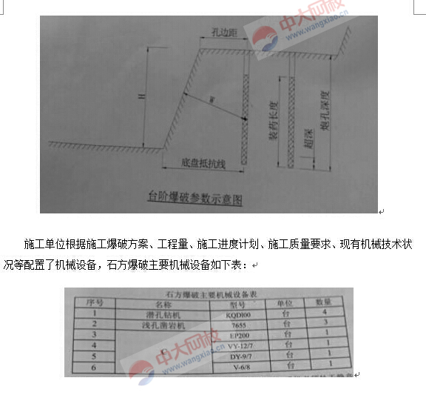

在施工爆破现场，工班长要求操作人员严禁穿化纤衣服，手机必须处于静音状态，堵塞材料应采用钻孔的石渣、粘土、岩粉等，堵塞长坡严格按照爆破设计进行，不得自行增加药量或改变堵塞长度，如需调整，应征得现场技术人员和监理工程师的同意并做好变更记录。

问题：

1.补充专项施工方案编制的主要内容。

2.写出爆破施工流程中工序A.B以及石方爆破主要机械设备中机械设备C的名称。

3.爆破施工方案中采用的光面爆破是否合理?说明理由。

4.写出台阶爆破参数示意图中爆破参数H和W的名称。

5.指出工班长对操作人员所提要求中的错误并改正。

【答案】

1.施工安全保证措施;计算书及附图。

2.A——钻孔;B——通风排烟，检查、处理有无“盲炮”;

C——移动式空气压缩机

3.合理。因为爆破方案中有侧向临空面。

4.H——阶梯高度;W——最小抵抗线;P8

5.手机处于静音状态错误，手机应关闭;

堵塞材料应采用钻孔的石渣、粘土、岩粉等错误，应用黏土堵塞。

如需调整，应征得现场技术人员和监理工程师的同意并作好变更记录错误，应征得施工单位技术负责人、监理工程师审查同意签字后实施。

(二)

背景材料：

某施工单位承接两座单洞分离式隧道施工任务，左线讫桩号为ZK10+308、ZK10+788，右线起讫桩号为YK10+264、YK10+776两隧道均为瓦斯隧道，且围岩富含有害矿物质。根据设计要求，隧道洞内路面采用水泥混凝土刚性路面，路面结构自上面下分别为：24cm厚 C25水泥混凝土上面层、20cm厚C20水泥混凝土基层、10cm厚C15水泥混凝土调平层，水泥混凝土路面施工工艺流程如下图指示。

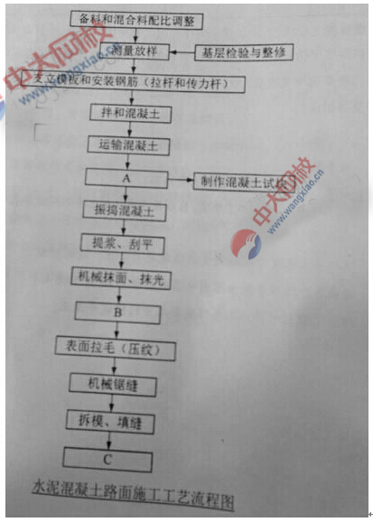

施工单位在隧道施工时配备的部分劳动力和相应工伤保险缴纳的情况如下表，

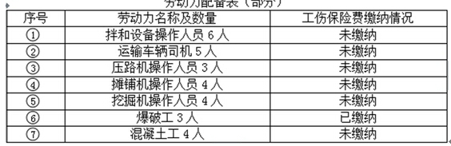

明洞段混凝土面层摊铺后，因表面没有及时覆盖，且天气炎热，表面游离水分蒸发过快，体积急剧收缩，导致出现不规则网状裂缝。

隧道施工中施工单位按照国家的劳动保护法规，积极改善隧道施工条件，制定了切实可行的防噪声、通风等措施，伊保证作业人员身体健康。

问题：

1.按长度划分，左、右线隧道属于什么隧道?说明理由。

2.如果针对路面面层施工，指出表中劳动力配置哪些不需要的(以编号标示不同)?说明理由。

3.写出工艺流程图中工序A、B、C的名称。

4.明洞段路面面层摊铺后出现的裂缝通常称为哪种裂缝?

5.除背景中所列措施外，施工单位还应知道哪些劳动保护措施?

答案：

1.按长度划分，左线属于短隧道，右线属于中隧道。因为左线隧道长480m，右线隧道长512m，按照规定，L<500m属于短隧道。500<l<1000m属于中隧道。< p=""></l<1000m属于中隧道。<>

2. 3、5不需要。不正确。按照《建筑法》规定，施工企业应为职工缴纳工伤保险，鼓励企业缴纳意外伤害保险。

3.A——摊铺砼;B——养生养护：C——开放交通。

4.龟裂。

5.防瓦斯、除尘、照明、排水及防火等。

(三)

背景材料：

某施工单位承接了一级公路某段施工任务，标段内有五座多跨简支桥梁。桥梁上部结构采用20cm预应力空心板，五座桥梁共计35跨，每跨空心板数量均为20片

。施工单位在路基上设置了如图1所示的预制场，所有空心板集中预制。为节省费用，编制的施工组织设计中要求张拉~~钢绞线用连接器连接并重复使用。

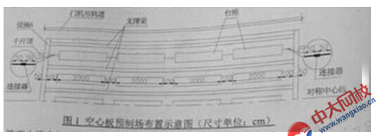

施工中还有如下事件发生：

事件1：施工单位定制了8套模板(外模8套，充气式胶囊内模8套)循环重复使用，使定每片空心板预制周期为7天，整个预制施工采取平行流水作业。前20片空心板预制施工横道图如图2。

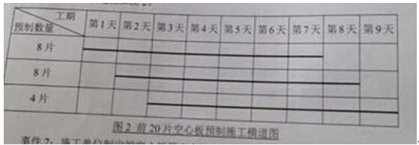

事件2：施工单位制定的空心板预应力施工操作要点如下：

(1)预应力张拉采用两套千斤顶、油泵施工，张拉前只要分别对千斤顶、油泵进行检查，即可用于预应力张拉。

(2)预应力张拉采用双接，以张拉力控制为主，以钢绞线的计算伸长量进行校核。

(3)混凝土浇筑完成后，按要求及时拆除外模和内模胶囊，采用空心板同条件养护的试块进行强度评定。

(4)混凝土试块到达设计强度的70%时，使用砂轮切断钢绞线XX

事件3：空心板预制中，发现有5片空心板顶板厚度只有7cm(设计厚度为10cm)，施工单位立即组织技术人员召开现场会，排除了外模制作与安装、混凝土施工、台座变形等因素，查找事故原因后，及时解决了问题。

问题：

1.写出图1中设施A的名称，并计算单根钢绞线理论下长度。

2.事件1中，计算所有空心板预制完成的工期。

3.逐条判断事件2中空心板预应力施工操作要点的失误，并改正错误之处。

4.事件3中，分析空心板顶板厚度不足的原因。

答案：

1.横梁。(下料长度看不清数值，无法计算)

2.9×35=315天

3.(1)错误，千斤顶、油泵应配套检验、配套使用;

(2)错误，实际伸长和值理论伸长值应控制在6%之内。

(3)正确。

(4)错误，砼强度达到80%时切断钢绞线。

4.胶囊固定不到位，造成上浮。

(四)

背景材料：

某新建一级公路工程K11+120~K20+260合同段位于海拔3000M以上的地区，;路面结构设计示意图如下图所示，该合同段工程与其他工程或已有道路无交叉。依据交通运输部颁布的《公路工程基本建设概预算编制办法》(JTG B06-2007),《公路工程预算定额》(JTG/TB06-02-2007)编制的该工程施工图预算，其中K11+120~k12+120成基层工程为：22300㎡(或基层平均面积)。

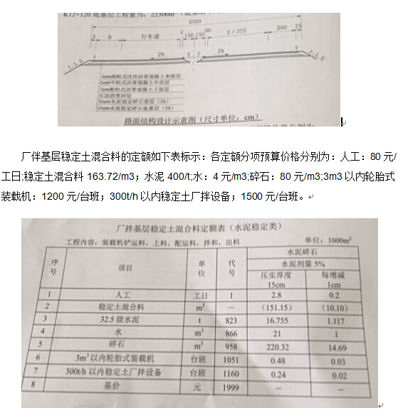

项目部在施工底基层、基层时采用方法有：

(1)采用沥青混凝土摊铺机分一层两幅摊铺水泥稳定碎石底基层。

(2)采用稳定土摊铺机分一层两幅摊铺水泥稳定碎石基层。

(3)先用轻型两轮压路机跟在摊铺机后及时进行碾压，后用重型震动压路机，轮胎压路机继续碾压密实。

项目部于2014年6月-8月完成了该合同段工程所有路面施工，该地区属于冬Ⅲ区，11月进入冬季。

问题：

1.写出路面结构设计图A、B、C的名称。

2.计算K11+120~K12+120段底基层施工需拌制的水泥稳定碎石混合料的数量，并计算该部分厂拌底基层水泥稳定碎石混合料的材料费和施工机械使用费。(计算结果保留小数点后两位)

3.该合同段的冬季施工增加费、高原地区施工增加费和行李干扰工程增加费是否需要计取?并分别写出该三项增加爱妃的计算技术构成。

4.分别判断底基层、基层施工中3个施工方法是否正确，如不正确，请改正。

答案：

1.A——土路肩;B——硬路肩;C——路缘带。

2.22300/1000×151.15=3370.65m3;

材料费：16.755×400+21×4+220.32×80=24411.6

24411.6/1000×22300=544378.68元

机械费：0.48×1200+0.24×1500=936

936/1000×22300=20872.8元。

3.冬季、高原需要计取。行车干扰费不计取。

冬季施工增加费计费基数为直接工程费;

高原、行车干扰费基数为(人工费+施工机械费)